**ESCUELA NORMAL DE EDUCACIÓN PREESCOLAR**

**Licenciatura en Educación Preescolar**

**Curso: Tutoría Grupal**

**Semestre 6**

**Maestra: Gloria Elizabeth Martínez Rivera**

**Tema:** Manejo de emociones.

**Alumna:**

Andrea Silva López No.18

**Grado:** 3ro **Sección:** “A”

**Fecha:** jueves 27 de mayo del 2021.



**Escuela Normal de Educación Preescolar**



**TERCER GRADO**

**Dra. Gloria Elizabeth Martínez Rivera**

**UNIDAD dos**

**TUTORÍA**

|  |  |
| --- | --- |
| **Tema** | **La emociones** |
| **Propósito** | **El estudiante conocerá e identificará emociones en lo que lo rodean. Esto le puede ayudar a incrementar la capacidad de empatía con los demás, a desarrollar habilidades sociales y a aumentar la interacción efectiva y asertiva con y entre los demás** |
| **Actividad** | **Realizar las actividades que se presentan a continuación** |
| **Rúbrica** | **Realizar de manera consiente cada una de las actividades y entregarlas a tiempo o por correo**  **Trasladar la información a documento Word en donde puedas colocar la portada el contenido y la conclusión de la actividad** |
| **Fecha de entrega** | **Jueves 27 de mayo del 2021.** |



Círculo blanco – Ángela DannielPúrpura, Color, Gráficos De Mapa De Bits imagen png - imagen transparente  descarga gratuitaCirculo turquesa, diseño, azul, trullo png | PNGEggSmall - Circulo Color Amarillo Png Clipart (#1444561) - PikPngfluo ? | Schilderij, SchilderColorful round gradient element transparent png | premium image by  rawpixel.com / nunny | Circulos de colores, Fondos de pantalla rojo, Fondos  de colores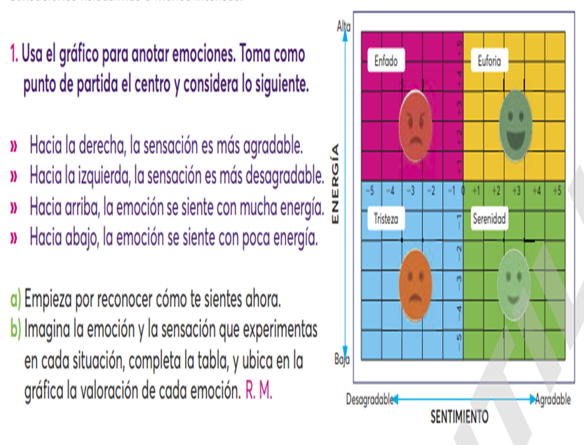

Círculo blanco – Ángela DannielPúrpura, Color, Gráficos De Mapa De Bits imagen png - imagen transparente  descarga gratuitaSmall - Circulo Color Amarillo Png Clipart (#1444561) - PikPngfluo ? | Schilderij, SchilderColorful round gradient element transparent png | premium image by  rawpixel.com / nunny | Circulos de colores, Fondos de pantalla rojo, Fondos  de colores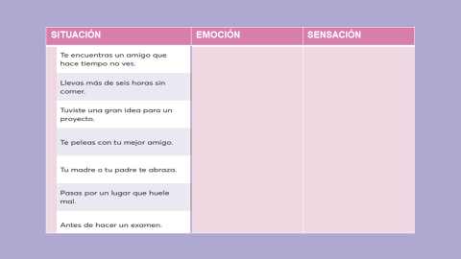

Agradable

Desagradable

Agradable

Euforia

Serenidad

Enfado

Desagradable

Agradable

Enfado

Euforia

Desagradable

Enfado

Agradable

Euforia

**Conclusión:**

Cada una de las emociones que sentimos en determinados momentos y/o situaciones de nuestra vida es única e irrepetible, por tanto, debemos aprender a dominarlas y no que estas nos dominen, de manera que podamos tener un mayor autocontrol emocional y que este se vea reflejado en cada una de las acciones que ejecutamos en nuestra vida cotidiana.